# **Утверждаю**

# Зав. кафедрой ИПОВС

# НИУ МИЭТ

# проф. ____________/Л.Г. Гагарина/

# «__» __________2017г

## Техническое задание

## «Разработка программного модуля визуализации работы рубанка»

## (шифр МУИУ)

Направление подготовки – 09.04.03

Квалификация – бакалавр

Руководитель выпускной работы: ___________________/д.т.н., п. Трояновский В.М./

Исполнитель: _______________/ст. гр. МП–45 Тарасенко М.П./

Руководитель практики: ___________________/____________________ /

## Москва, 2017

### Введение

Система «ИНФОСФЕРА» является программно-аппаратным комплексом для создания масштабируемых систем мониторинга и управления ресурсами ЖКХ. Основным принципом системы «ИНФОСФЕРА» является нацеленность на безопасность как при осуществлении доступа к приборам, так и осуществления доступа к пользовательским приложениям.

Система «ИНФОСФЕРА» предназначена для облегчения эксплуатации жилья и организации инфраструктуры в рамках микрорайона. Однако разные варианты поставки системы предоставляют выбор системы требуемого масштаба:

- для частного использования (Lite);

- для использования системы в рамках микрорайона (Base);

- для использования системы в рамках микрорайона с предоставлением площадки для взаимодействия управляющих компаний, организаций, жителей и обеспечения защищенных сервисов для платежей (Premium).

Использование системы «ИНФОСФЕРА» актуально, а поэтому разработка модуля управления датчиками и исполнительными устройствами с помощью протокола MQTT для автоматизированной системы управления ресурсами ЖКХ, у которого нет аналогов актуальна. Данный модуль нужен, чтобы решать проблему автоматизации предупреждения об чрезвычайных ситуациях, и облегчать быт человека в доме.

Использование сетевого протокола MQTT необходимо, для оповещения жителей при срабатывании датчиков, так же протокол MQTT позволяет максимально быстро добавить новые датчики и исполнительные устройства

Таким образом поставленная задача на предприятии АО «ПКК МИЛАНДР» является разработка модуля управления датчиками и исполнительными устройствами поможет оперативно реагировать, на пожароопасные в домах, повреждение в трубопроводе, об нарушении эксплуатации приборов.

### Основания для разработки

* + - 1. Основания для разработки

- задание на ВКР;

- решение зав. каф. ИПОВС.

* + - 1. Наименования работы и ее шифр

Разработка модуля управления датчиками и исполнительными устройствами с помощью протокола MQTT для автоматизированной системы управления ресурсами ЖКХ.

шифр **УДИС ЖКХ.**

### Назначение разработки

Разрабатываемый ПМ предназначен для управления оператором исполнительными устройствами, слежения за состоянием датчиков на основе сетевого протокола MQTT.

### Технические требования

Разрабатываемое ПО должно соответствовать структуре системы, для которой разрабатывается данный модуль (см. рис. 1)

* + - 1. Требования к функциональным характеристикам

Рис. 1.

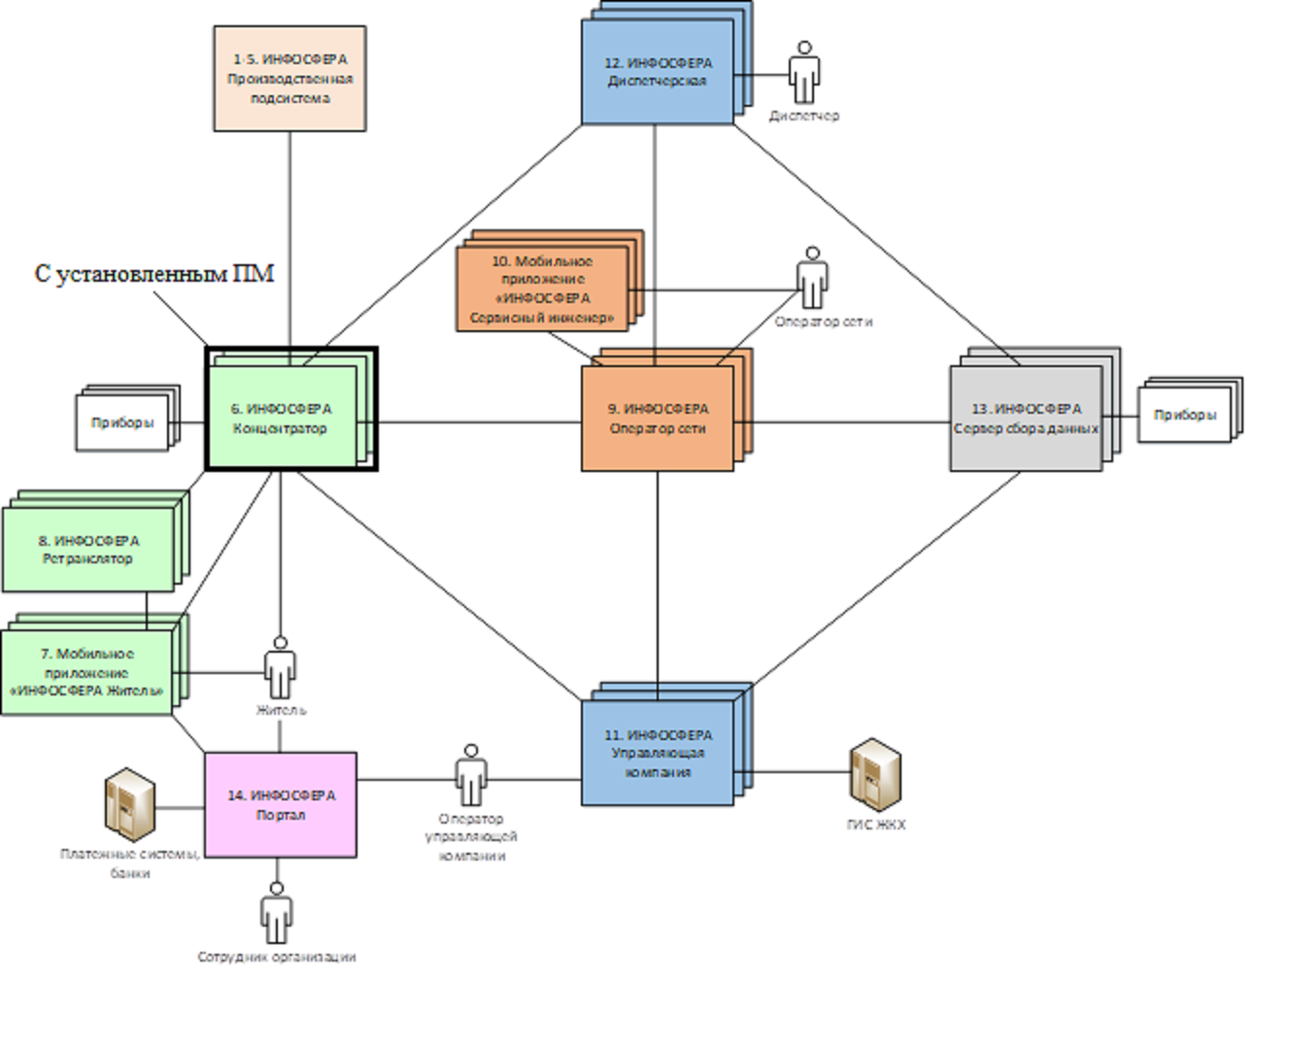

* + - * 1. Состав выполняемых функции

Разрабатываемое ПО должно обеспечить выполнение следующих функций:

- Передача состояний датчиков в реальном времени к операторам;

- Подписка новых операторов;

- Передача команд от операторов к датчикам.

* + - * 1. Организация входных и выходных данных

Исходные данные в разрабатываемый ПМ поступают от пользователей в виде сетевого пакета по протоколу MQTT сгенерированным другим программным модулем. При этом ПМ должен автоматически анализировать полученный набор и из результатов анализа взаимодействовать с датчиками.

Основной режим использования системы – ежедневная работа, кроме того, система должна предоставлять возможность оповещать жителей об возникновении опасных ситуациях в датчиках.

Выходными данными являются: результаты состояний датчиков

* + - 1. Требования к надежности

Для обеспечения надежности предусмотрено отображение сообщений об ошибках в работе ПМ.

При сбоях в системе электроснабжения аппаратной части, приводящих к перезагрузке ОС, восстановление программы должно происходить после перезапуска ОС и запуска исполняемого файла системы.

При ошибках в работе аппаратных средств (кроме носителей данных и программ) восстановление функции системы возлагается на ОС.

* + - 1. Условия эксплуатации и требования к составу и параметрам технических средств

Пользователи должны иметь базовые навыки работы на ПК.

Таблица 4.3

Минимальный состав технических средств и их технические характеристики

|  |  |
| --- | --- |
| Процессор | Разрядность: x86, x86-64 |
| RAM (оперативная память) | 1024 Мб |
| OS (операционная система) | Linux |
| HDD (объем свободного места на жестком диске) | 1024 Мб |
| Устройства ввода/вывода | Компьютерная мышь и клавиатура, монитор |

* + - 1. Требования к информационной и программной совместимости

ПО должно работать под управлением операционных систем Linux.

Для функционирования ПМ на ПК необходимо следующее программное обеспечение:

- GNU Compiler Collection 6.4;

- Bash Ubuntu for Windows;

- ПМ будет разработан в среде программирования Visual Studio Code на язык C++.

Метод решения задачи базируется на стандартных сетевых протоколах и асинхронных обработки данных.

* + - 1. Требования к транспортировке и хранению

Не предъявляются.

* + - 1. Специальные требования

Не предъявляются.

### Требования к программной документации

Состав разрабатываемой программной документации:

- Описание применения по ГОСТ 19.502-78;

- Руководство по техническому обслуживанию по ГОСТ 19.508-79;

- Руководство оператора.

### Технико-экономические показатели

Использование системы «ИНФОСФЕРА» позволит снизить временные и финансовые затраты участников системы на обеспечение жизнедеятельности микрорайона, а также позволяет повысить уровень жизни в микрорайоне. При использовании разрабатываемого ПМ может быть достигнуто безопасность жилых домов, и соответственно уменьшение затрат от чрезвычайных ситуаций, а также эффективный контроль потребления ресурсов ЖКХ, что приводит к экономии финансов у жителей.

### Стадии и этапы разработки

Должны быть проведены работы, представленные в таблице 1

Таблица 1

Стадии и этапы разработки

|  |  |  |  |  |
| --- | --- | --- | --- | --- |
| № п/п | Наименование работы | Дата начала | Дата окончания | Форма отчетности |
| 1 | Постановка задачи. | 01.10.2017 | 15.10.2017 | Эскиз слайда |
| 2 | Исследование алгоритмов. | 16.10.2017 | 10.11.2017 | Сравнительная таблица |
| 3 | Разработка ТЗ на программный модуль. | 10.11.2017 | 15.12.2017 | Утвержденное ТЗ |
| 4 | Определение предварительной структуры входных и выходных данных. Уточнение методов решения задачи. | 05.12.2017 | 10.12.2017 | Схема данных |
| 5 | Разработка общего алгоритма генерации сетевого протокола MQTT | 15.12.2017 | 25.12.2017 | Схема алгоритма |
| 6 | Уточнение структуры входных и выходных данных | 25.12.2017 | 30.12.2017 | Уточненная схема данных |
| 7 | Разработка архитектуры программного модуля, алгоритмов генерации сетевого протокола MQTT | 30.12.2017 | 12.01.2017 | Схемы алгоритмов, архитектуры программного модуля |
| 8 | Определение формы представления входных, выходных и промежуточных данных | 13.01.2018 | 16.01.2018 | Список входных, выходных и промежуточных данных |
| 9 | Окончательное определение конфигурации технических средств. Определение среды написания программы, выбор ЯП | 16.01.2018 | 18.01.2018 | Конфигурация технических средств |
| 10 | Программирование и отладка модуля | 18.01.2018 | 23.01.2018 | Исходные тексты программ с комментариями |
| 11 | Разработка методики испытаний программного модуля | 23.01.2018 | 04.02.2018 | Описание тест-кейсов |
| 12 | Разработка программной документации, указанной в ТЗ | 06.02.2018 | 08.02.2018 | Тексты документов |
| 13 | Проведение испытаний. Корректировка программ и документов по результатам испытаний | 09.02.2018 | 15.02.2018 | Результаты испытаний. Скорректированные документы и исходные тексты |
| 14 | Разработка пояснительной записки ВКР | 16.02.2018 | 28.02.2018 | Пояснительная записка |
|  |  |  |  | Презентация |
| 15 | Разработка презентации ВКР | 28.02.2018 | 03.03.2018 |  |

### Порядок контроля и приемки

Для разрабатываемого модуля должны быть сделаны тесты и проведена отладка. В целом должна быть реализована контрольно-демонстрационная программа, в которой проверяется выполнение всех функций приложения, на демонстрационном стенде.

Студент гр. МП – 45 ______________/ Тарасенко М.П./

«___» __________20__ г.